**藤枝市立総合病院**

**コロナ収益悪化、年間赤字6億円見込み介護保険料値上げを許さないために**

**市職員の委託業務従事解消へ**

**減収補てんはしない･･･政府はこの方針の転換を**

**菅政権は約3兆円の予算（緊急包括支援交付金）を組んで医療機関を支援していると胸を張ります。しかし、実際医療機関に届いているのは8千億程度にとどまっています。**

**交付金制度の為交付決定に時間がかかる事、また、減収補てんを目的としていないので従事者への慰労金などに限定されていることが原因です。また安倍政権時に予算化された10兆円の予備費中1,2兆円を「医療提供体制の確保」としていますが、今後発生するコロナに対応する病院に充てるもので経営危機に陥っている病院への支援になっていません。予算使途の方針を転換し、苦境する病院への支援を急ぐべきです。**

**専門の病棟で救急患者を受け入れると月額4000万円の診療報酬を得られますが、コロナ対応により9月からこの分の報酬を得られていません。**

**志太医療圏（藤枝、焼津、島田、榛原）で中等症、重症者を受け入れているのは藤枝市立病院だけです。これは専門棟があること、呼吸器内科医師がそろっている事から役割を担わされているのですが、この受入れが経営に重荷になっています。**

**さらに院内感染を恐れる”受診控え”で昨年より患者が1割近く減少（入院外来とも）診療収益の累計も昨年より5%の減少で、今後の支出増を含めると年間6億円の赤字が生じる見込みとの事です。　　　　　　　　　　　　　　　　12月8日　健康福祉委員会**

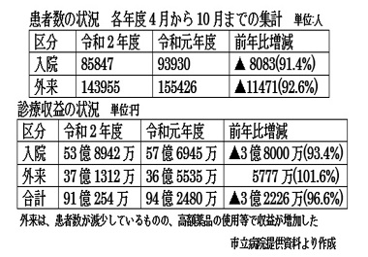

救命救急棟、コロナ専門病床化で

毎月4000万円の減益

**新型コロナ患者受入れで病院の経営がどうなっているか。健康福祉委員会に報告がありました。私が説明をするよう求めていたものです。**

**市立病院は通常病棟の他に、救命救急棟があり（7床）特に高度な治療を要する急患を受け入れています。現在そこがコロナ患者の対応病棟となっています。**

法律生活相談会のお知らせ

**日本共産党議員団は、毎月、静岡法律事務所の弁護士の同席のもと無料法律生活相談を実施しています。**

**とき：毎月最終火曜日の午後6時　場所：生涯学習センター**

**※特に予約制ではありませんが、ご一報いただければ助かります**。　**石井携帯090-8421-8194**

**ブログ毎日更新しています。日常活動報告、市議会の論戦など、石井みちはるで検索してください。**

**2020年11月議会報告　NO41　日本共産党藤枝市議団発行　054(643)6898**